**一、随机化数字孪生**

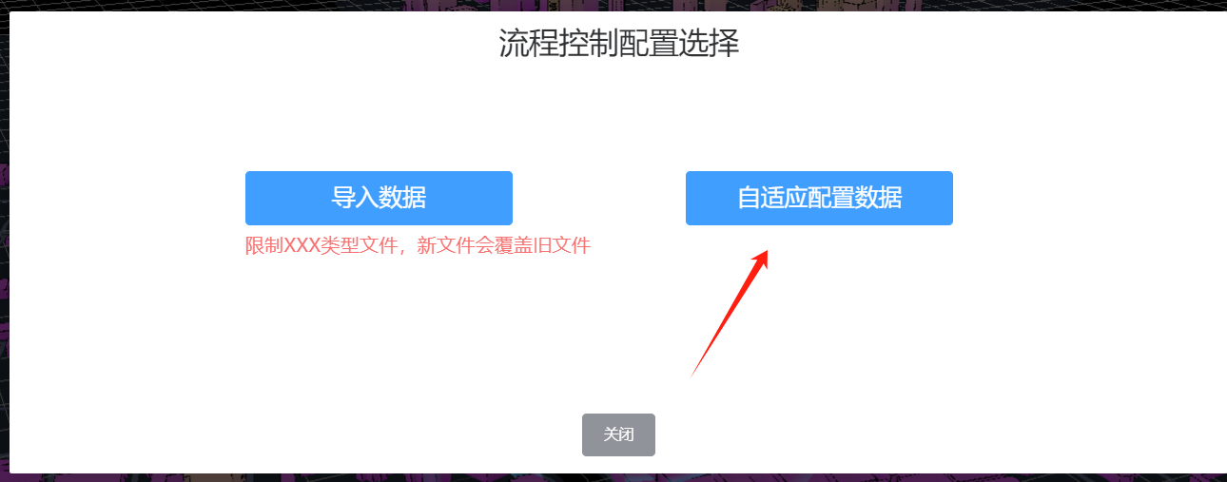

随机化数字孪生是通过自适应配置孪生各类参数，并自动开启随机化智能流控整体流程。

**二、预测性数字孪生**

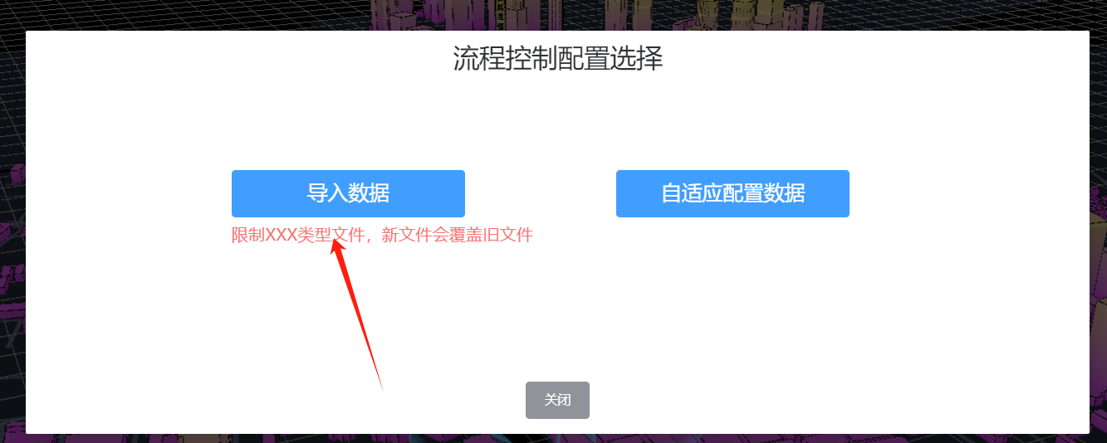

预测性数字孪生通过导入数据文件来开启智能流控整体流程。相关数据来源

1. **流程化过程中各类事件标志**

界面底部显示智能流控整体流程进度条，并显示四个点（类似灯笼），分别为基本事件正常推进、人为信令风暴发生、天灾信令风暴发生、自动修复流程。每种点亮起时，表示各类事件的发生，灯灭事件结束。

1. **1参数配置获取**

智能流控初始入参及含义

每个阶段的参数变化

信令风暴导致的后果